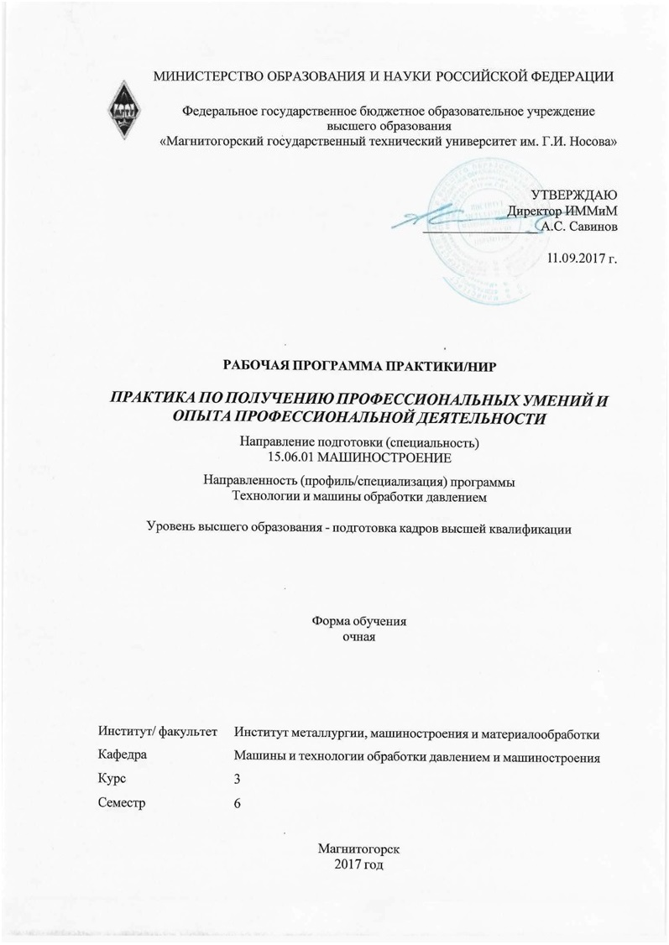 | МИНИСТЕРСТВО НАУКИ И ВЫСШЕГО ОБРАЗОВАНИЯ  РОССИЙСКОЙ ФЕДЕРАЦИИ

Федеральное государственное бюджетное образовательное учреждение
высшего образования
«Магнитогорский государственный технический университет им. Г.И. Носова»
УТВЕРЖДАЮ
Директор ИММиМ
_________________ А.С. Савинов

20.02.2020 г.
РАБОЧАЯ ПРОГРАММА ПРАКТИКИ/НИР
ПРАКТИКА ПО ПОЛУЧЕНИЮ ПРОФЕССИОНАЛЬНЫХ УМЕНИЙ И ОПЫТА ПРОФЕССИОНАЛЬНОЙ ДЕЯТЕЛЬНОСТИ
Направление подготовки (специальность)
15.06.01 МАШИНОСТРОЕНИЕ
Направленность (профиль/специализация) программы
Технологии и машины обработки давлением
Уровень высшего образования - подготовка кадров высшей квалификации
Форма обучения
очная
Институт/ факультет |  |  | Институт металлургии, машиностроения и материалообработки
Кафедра |  |  | Машины и технологии обработки давлением и машиностроения
Курс |  |  | 3
Семестр |  |  | 6
Магнитогорск
2017 год

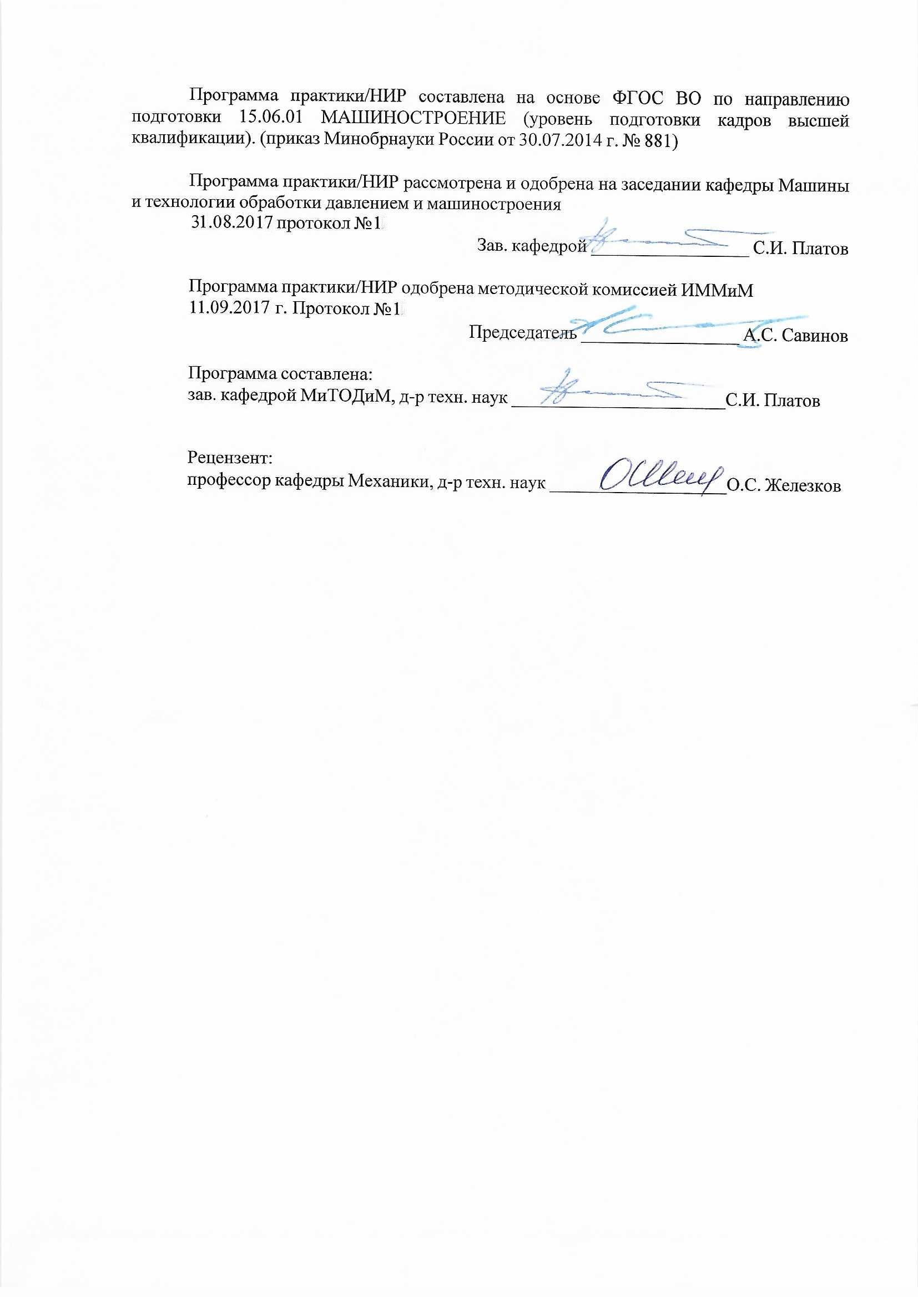
Программа практики/НИР составлена на основе ФГОС ВО по направлению подготовки 15.06.01 МАШИНОСТРОЕНИЕ (уровень подготовки кадров высшей квалификации). (приказ Минобрнауки России от 30.07.2014 г. № 881)
Программа практики/НИР рассмотрена и одобрена на заседании кафедры Машины и технологии обработки давлением и машиностроения
18.02.2020 протокол №6
Зав. кафедрой _________________ С.И.Платов
Программа практики/НИР одобрена методической комиссией ИММиМ
20.02.2020 г. Протокол № 5
Председатель _________________ А.С. Савинов
Программа составлена:
зав. кафедрой МиТОДиМ, д-р техн. наук _______________________С.И. Платов
Рецензент:
профессор кафедры Механики, д-р техн. наук ___________________О.С. Железков

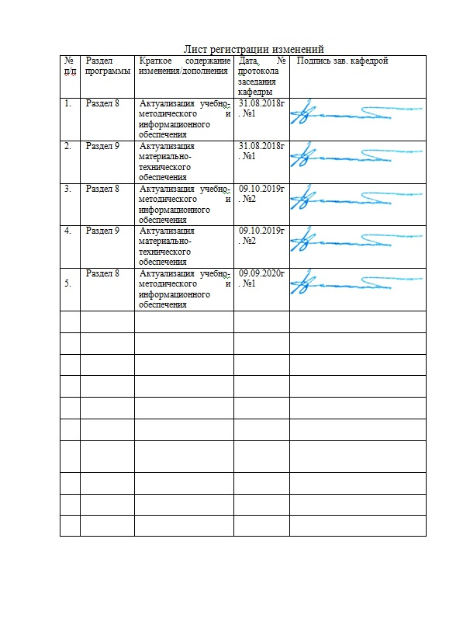
Лист актуализации программы
Программа пересмотрена, обсуждена и одобрена для реализации в 2018 - 2019 учебном году на заседании кафедры Машины и технологии обработки давлением и машиностроения
Протокол от __ __________ 20__ г. № __
Зав. кафедрой _________________ С.И. Платов
Программа пересмотрена, обсуждена и одобрена для реализации в 2019 - 2020 учебном году на заседании кафедры Машины и технологии обработки давлением и машиностроения
Протокол от __ __________ 20__ г. № __
Зав. кафедрой _________________ С.И. Платов
Программа пересмотрена, обсуждена и одобрена для реализации в 2020 - 2021 учебном году на заседании кафедры Машины и технологии обработки давлением и машиностроения
Протокол от __ __________ 20__ г. № __
Зав. кафедрой _________________ С.И. Платов
Программа пересмотрена, обсуждена и одобрена для реализации в 2021 - 2022 учебном году на заседании кафедры Машины и технологии обработки давлением и машиностроения
Протокол от __ __________ 20__ г. № __
Зав. кафедрой _________________ С.И. Платов

1 Цели практики/НИР
Целями практики по получению профессиональных умений и опыта профессиональной деятельности по направлению подготовки 15.06.01 Машиностроений являются формирование универсальных, общепрофессиональных, и профессиональных компетенций аспирантов и обеспечение их готовности к самостоятельной научно-исследовательской деятельности.
2 Задачи практики/НИР
Задачами практики по получению профессиональных умений и опыта профессиональной деятельности являются:
- формирование у аспирантов целостного представления о научной деятельности в высшем учебном заведении, в частности, содержании научной и научно-методической работы, формах организации научно-исследовательского процесса;
- выявление особенностей научно-исследовательской деятельности в высшей школе;
- изучение аспирантами организации и технологий научной деятельности;
- освоение методов, методик и технологий научной деятельности на отдельных эта-пах реализации научно-исследовательского процесса;
- овладение методами и навыками, структурирования и преобразования научного знания в отчетный материал;
- укрепление у аспирантов мотивации к научной деятельности в высшей школе;
- комплексная оценка результатов психолого-педагогической, социальной, информационно-технологической подготовки аспиранта к самостоятельной и эффективной научной деятельности;
- сбор аспирантами материалов, необходимых для решения научного исследования, проведения научных исследований и апробации полученных результатов, выполнения научной квалификационной работы.

3 Место практики/НИР в структуре образовательной программы
Для прохождения практики/НИР необходимы знания (умения, владения), сформированные в результате изучения дисциплин/ практик:
Методология и информационные технологии в научных исследованиях
Педагогика и психология высшей школы
Знания (умения, владения), полученные в процессе прохождения практики/НИР будут необходимы для изучения дисциплин/практик:
Подготовка к сдаче и сдача государственного экзамена
Представление научного доклада об основных результатах подготовленной НКР
4 Место проведения практики/НИР
Практика по получению профессиональных умений и опыта профессиональной деятельности проводится на базе кафедры машин и технологий обработки давлением и машиностроения ФГБОУ ВО МГТУ им. Г.И. Носова. Организация практики на всех этапах направлена на обеспечение непрерывности и последовательности овладения аспирантами научно-исследовательской деятельностью в высшей школе.
В период практики аспиранты подчиняются всем правилам внутреннего распорядка и техники безопасности, установленным на кафедре и других подразделениях университета.

Способ проведения практики/НИР: нет
Практика/НИР осуществляется дискретно

5 Компетенции обучающегося, формируемые в результате прохождения
практики/НИР и планируемые результаты обучения
В результате прохождения практики/НИР обучающийся должен обладать следующими компетенциями:
Структурный  элемент  компетенции | Планируемые результаты обучения
УК-4 готовностью использовать современные методы и технологии научной коммуникации на государственном и иностранном языках
Знать | основные термины и определения ОМД на государственном и иностранном языках
Уметь | объяснять основные положения ОМД на государственном и иностранном языках
Владеть | профессиональной терминологией на государственном и иностранном языках
ОПК-2 способностью формулировать и решать нетиповые задачи математического, физического, конструкторского, технологического, электротехнического характера при проектировании, изготовлении и эксплуатации новой техники
Знать | современные методы исследования процессов обработки давлением
Уметь | применять основные положения общетехнических наук к анализу основополагающих процессов обработки давлением
Владеть | навыками анализа процессов в областях обработки давлением.
ОПК-4 способностью проявлять инициативу в области научных исследований, в том числе в ситуациях технического и экономического риска, с осознанием меры ответственности за принимаемые решения
Знать | перспективные методы проведения научных исследований с наименьшими техническими и экономическими рисками
Уметь | проводить научные исследования с наименьшими экономическими затратами
Владеть | навыками сокращения затрат и издержек при исследовании процессов обработки давлением
ОПК-5 способностью планировать и проводить экспериментальные исследования с последующим адекватным оцениванием получаемых результатов
Знать | методы планирования экспериментальных исследований и последующей обработки результатов экспериментальных исследований
Уметь | планировать, проводить экспериментальные исследования;  обрабатывать результаты экспериментов
Владеть | навыками планирования и проведения экспериментальных исследований;  навыками обработки результатов экспериментов
ОПК-6 способностью профессионально излагать результаты своих исследований и представлять их в виде научных публикаций, информационно-аналитических материалов и презентаций
Знать | компьютерные технологии и возможности их применения в расчетно-теоретических и экспериментальных исследованиях

Уметь | формулировать цели и задачи исследований; выбирать методы исследований
Владеть | навыками проведения теоретических и экспериментальных исследований процессов, агрегатов и продукции для их совершенствования
ПК-1 Способность создания технологий изготовления заготовок и изделий высокого качества, а также современных экономичных кузнечных, прессовых, штамповочных и прокатных машин, способных реализовывать разработанные технологии
Знать | деформационные, скоростные, силовые, температурные и другие параметры разнообразных процессов обработки металлов давлением
Уметь | выполнять исследования металлургических процессов, оборудования и металлопродукции в области ОМД, в том числе с применением методов математического моделирования
Владеть | проведения теоретических и экспериментальных исследований процессов ОМД в качестве ведущего исполнителя с применением компьютерных технологий
ПК-2 Способность исследовать связи в системе заготовка – инструмент – машина, рационально выбирать способ приложения к заготовке деформирующих усилий и технических характеристик машин, позволяющих снизить энергозатраты при работе машин, технологические отходы, улучшить условия труда, автоматизировать проектные работы и производство продукции
Знать | методы исследований связей и процессов в системе заготовка – инструмент – машина при обработке давлением
Уметь | исследовать процессы обработки металлов давлением в системе заготовка – инструмент – машина
Владеть | методами и навыками расчета и выбора способов приложения к заготовке деформирующих усилий и технических характеристик машин ОМД с целью снижения энергозатрат и технологический отходов
ПК-3 Способность рационально выбирать технические характеристики машин, позволяющих снизить энергозатраты при работе машин, технологические отходы, улучшить условия труда, автоматизировать проектные работы и производство продукции
Знать | - методы определения рациональных и оптимальных технических характеристик машин с помощью программных продуктов в системе заготовка–инструмент–машина ОМД
Уметь | -на основе анализа результатов моделирования системы заготовка– инструмент–машина рационально выбирать технические характеристики машин ОМД, позволяющих снизить энергозатраты при работе машин, технологические отходы
Владеть | - навыками рационального подбора технических характеристик машин с помощью программных продуктов моделирования процессов в системе заготовка–инструмент–машина ОМД

6. Структура и содержание практики/НИР
Общая трудоемкость практики/НИР составляет 6 зачетных единиц 216 акад. часов, в том числе:
– контактная работа – 0 акад. часов:
– самостоятельная работа – 216 акад. часов;
– в форме практической подготовки – 216 акад. часов;
№  п/п | Разделы (этапы) и содержание практики | Семестр | Виды работ на практике,  включая самостоятельную работу | Код компетенции
1. | Ознакомительный этап | 6 | Установочная конференция.  Знакомство с научными и учебными лабораториями, в которых будет осуществляться научные исследования, с конкретными условиями организации научного процесса: материально-технической базой | УК-4, ОПК-2, ОПК-4, ОПК-5, ОПК-6, ПК-1, ПК-2, ПК-3
2. | Практический этап | 6 | Изучение локальных актов, определяющих правила проведения научно-исследовательских работ.  Проведение научно-исследовательской работы.  Сотворчество аспиранта и студента: подготовка студента к участию в научно-практической конференции с докладом; написание совместно со студентами научных статей, участие в различных конкурсах, олимпиадах по профилю подготовки | УК-4, ОПК-2, ОПК-4, ОПК-5, ОПК-6, ПК-1, ПК-2, ПК-3
3. | Итоговый этап | 6 | Выступление на итоговой конференции с отчетом по практике. Рефлексия: самоанализ научной деятельности, предложения и рекомендации | УК-4, ОПК-2, ОПК-4, ОПК-5, ОПК-6, ПК-1, ПК-2, ПК-3

7 Оценочные средства для проведения промежуточной аттестации по практике/НИР
Представлены в приложении 1.
8 Учебно-методическое и информационное обеспечение практики/НИР
а) Основная литература:
1. Конюхов, В. Ю. Методы исследования материалов и процессов: учебное пособие для вузов / В. Ю. Конюхов, И. А. Гоголадзе, З. В. Мурга. — 2-е изд., испр. и доп. — Москва: Издательство Юрайт, 2019. — 226 с. — (Университеты России). — ISBN 978-5-534-05475-0. — Текст: электронный // ЭБС Юрайт [сайт]. — URL: https://urait.ru/bcode/439014 (дата обращения: 18.11.2019).
2. Герасимова, А.А. Математические методы в инжиниринге металлургического оборудования и технологий: учебное пособие / А.А. Герасимова. — Москва: МИСИС, 2017. — 82 с. — ISBN 978-5-906846-89-1. — Текст: электронный // Электронно-библиотечная система «Лань»: [сайт]. — URL: https://e.lanbook.com/book/108082 (дата обращения: 18.11.2019). — Режим доступа: для авториз. пользователей.
б) Дополнительная литература:
1. Балла, О.М. Экспериментальные методы исследования в технологии машиностроения: учебное пособие / О.М. Балла. — Санкт-Петербург: Лань, 2019. — 168 с. — ISBN 978-5-8114-3587-6. — Текст: электронный // Электронно-библиотечная система «Лань»: [сайт]. — URL: https://e.lanbook.com/book/118624 (дата обращения: 18.11.2019). — Режим доступа: для авториз. пользователей.
2. Дзидзигури, Э.Л. Методы исследования характеристик и свойств металлов: исследование металлов на рентгеновском дифрактометре « Дифрей »: учебное пособие / Э.Л. Дзидзигури, Е.Н. Сидорова. — Москва: МИСИС, 2013. — 138 с. — Текст: электронный // Электронно-библиотечная система «Лань»: [сайт]. — URL: https://e.lanbook.com/book/117117 (дата обращения: 27.10.2019). — Режим доступа: для авториз. пользователей.

в) Методические указания:
1. Лабораторный практикум по инженерным дисциплинам: дидактика и методика: учеб. пособие / А.А. Дорофеев. — Москва: РИОР: ИНФРА-М, 2017. — 302 с. — (Высшее образование). — https://doi.org/10.12737/20928. - Текст: электронный. - URL: https:// https://new.znanium.com/read?id=141228.
2. Веденеева, О.А. Методическое обеспечение педагогической практики студентов вуза: учебное пособие / О. А. Веденеева, Л. И. Савва, Н. Я. Сайгушев; МГТУ. - Магнитогорск: МГТУ, 2018. - 1 электрон. опт. диск (CD-ROM). – URL: https://magtu.informsystema.ru/uploader/fileUpload?name=3742.pdf&show=dcatalogues/1/1527745/3742.pdf&view=true (дата обращения: 09.10.2019). - Макрообъект. - Текст: электронный.
г) Программное обеспечение и Интернет-ресурсы:
Программное обеспечение
 |  |  | Наименование ПО | № договора |  | Срок действия лицензии
 |  |  | MS Windows 7 Professional(для классов) | Д-1227-18 от 08.10.2018 |  | 11.10.2021
 |  |  | MS Office 2007 Professional | № 135 от 17.09.2007 |  | бессрочно
 |  |  | 7Zip | свободно распространяемое ПО |  | бессрочно
 |  |  | FAR Manager | свободно распространяемое ПО |  | бессрочно
Профессиональные базы данных и информационные справочные системы
 |  | Название курса |  |  | Ссылка
 |  | Электронная база периодических изданий East View Information Services, ООО «ИВИС» |  |  | https://dlib.eastview.com/
 |  | Национальная информационно-аналитическая система – Российский индекс научного цитирования (РИНЦ) |  |  | URL: https://elibrary.ru/project_risc. asp
 |  | Поисковая система Академия Google (Google Scholar) |  |  | URL: https://scholar.google.ru/
 |  | Информационная система - Единое окно доступа к информационным ресурсам |  |  | URL: http://window.edu.ru/
 |  | Федеральное государственное бюджетное учреждение «Федеральный институт промышленной собственности» |  |  | URL: http://www1.fips.ru/
9 Материально-техническое обеспечение практики/НИР

1. Учебная аудитория для проведения занятий лекционного типа оснащена:
- техническими средствами обучения, служащими для представления учебной информации большой аудитории: мультимедийными средства хранения, передачи и представления учебной информации;
- специализированной мебелью.
2. Учебная аудитория для проведения практических занятий оснащена:
- техническими средствами обучения, служащими для представления учебной информации большой аудитории: мультимедийными средства хранения, передачи и представления учебной информации;
- специализированной мебелью.
3. Учебная аудитория для групповых и индивидуальных консультаций, текущего контроля и промежуточной аттестации оснащена:
- компьютерной техникой с пакетом MS Office, с подключением к сети «Интернет» и с доступом в электронную информационно-образовательную среду университета;
- специализированной мебелью.
4. Помещение для самостоятельной работы оснащено:
- компьютерной техникой с пакетом MS Office, с подключением к сети «Интернет» и с доступом в электронную информационно-образовательную среду университета.

Приложение 1

Оценочные средства для проведения промежуточной аттестации по практике по получению профессиональных умений и опыта профессиональной деятельности

Обязательной формой отчетности студента-практиканта является письменный отчет.
Вид аттестации по итогам практики – зачет с оценкой, который проводится в форме составления и оформления отчета, а также защиты отчета.
По окончании практики аспирант в течение 7 дней должен сдать отчетную документацию руководителю практики.
На основании предоставленных аспирантом отчетных документов выставляется оценка «отлично», «хорошо», «удовлетворительно», «неудовлетворительно», которая фиксируется научным руководителем в аттестационной ведомости, зачетной книжке и в индивидуальном плане аспиранта.

Контрольные вопросы по практическому этапу практики по получению профессиональных умений и опыта профессиональной деятельности:

1.Каковы основы научно-исследовательской деятельности в системе высшего образования?
2. В чем заключается сущность и специфика науно-исследовательской деятельности?
3. Какова специфика методов и форм организации научно-исследовательского процесса в высшей школе.
4. Каков алгоритм оформления научно-методической документации?

Критерии оценки (в соответствии с формируемыми компетенциями и планируемыми результатами обучения):
– на оценку «отлично» – обучающийся показывает высокий уровень сформированности компетенций, т.е. демонстрирует ответственное отношение к выполнению заданий, поручений; умеет анализировать, сравнивать и обобщать полученные результаты, делать выводы; владеет навыками нестандартного применения результатов анализа и их использования при решении конкретных исследовательских задач;
– на оценку «хорошо» – обучающийся показывает средний уровень сформированности компетенций, т.е. умеет чётко и правильно оформлять мысли в письменной речи; демонстрирует своевременное и качественное выполнение заданий и оформления отчётных документов; умеет творчески применять результаты научных исследований при решении конкретных исследовательских задач;
– на оценку «удовлетворительно» – обучающийся показывает пороговый уровень сформированности компетенций, т.е. демонстрирует систематичность работы в период практики, умение применять результаты научных исследований при решении конкретных исследовательских задач, определять цели и задачи собственного профессионального и личностного развития;
– на оценку «неудовлетворительно» – результат обучения не достигнут, обучающийся не может показать знания на уровне воспроизведения и объяснения информации, не может показать интеллектуальные навыки решения простых задач.

